POSKUS: KINETIČNA IN POTENCIALNA ENERGIJA ROLKARJA Ime in priimek:_______________________

Navodila:
Izberi uvodno simulacijo in vključi stolpčni diagram, mrežo in hitrost.
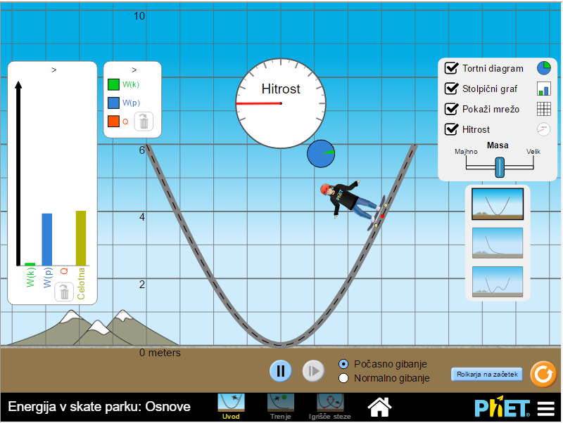
1. Spusti rolkarja z višine 6 metrov, če rolkar tehta 60 kilogramov.
a) Kolikšna je potencialna energija na začetku? _________________________
b) Kolikšna je potencialna energija rolkarja na višini 3 metrov? ________________
c) Kolikšna je kinetična energija rolkarja na dnu klanca? ________________
č) Kolikšna je hitrost rolkarja na dnu klanca? ___________________

2. Izdelaj stezo, kot kaže slika (izberi možnost ''Igrišče'')
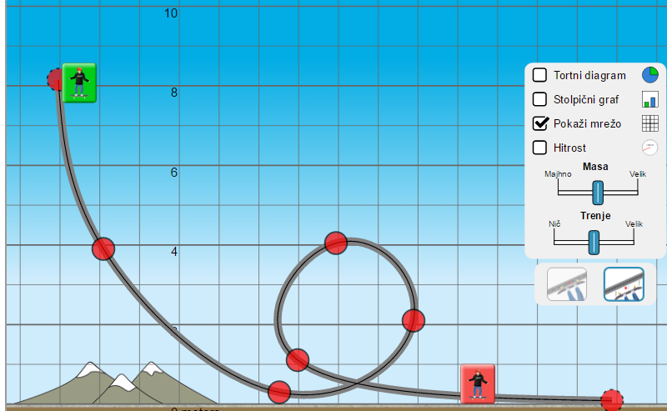 | a) Kolikšna je potencialna energija rolkarja na začetku?  _______________________________________  b) Ali je kinetična energija na koncu pri zadnji rdeči točki večja, manjša ali enaka potencialni energiji na začetku, če upoštevamo silo trenja?  __________________________________  c) Ali je kinetična energija na koncu pri zadnji rdeči točki večja, manjša ali enaka potencialni energiji na začetku, če nastavimo simulacijo brez trenja?  ______________________________
Pojasnilo: del energije se pri upoštevanju trenja spremeni v toploto. To si je najbolje predstavljati na primeru zavor, ki se segrejejo, ko jih uporabljamo, saj delujejo na principu trenja. O toploti se bomo učili v naslednjem poglavju.

